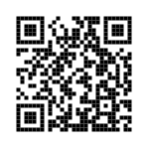
Telefonbuch
Nummer | Raum
20 | Regal
21 | Freifläche
22 (oder 63852) | Fräse (METAL)
23 (oder 723) | Radstelle (RAD)
24 (oder 2663) | Conference (CONF)
25 (oder 52737) | Laser (LASER)
26 | Schnittstelle
27 | Vorstandsbüro
28 | Secret Lounge
29 | E-Werkstatt
30 | Projektraum
31 | 3D-Drucker
32 (oder 4659) | Holzwerstatt (HOLZ)

Im Gespräch:
- #23 öffnet die Tür unten
- #9 spielt zufällig abhörtes
Vorstandsgespräch

